T.C. SAĞLIK BAKANLIĞI
TEMEL SAĞLIK HİZMETLERİ GENEL MÜDÜRLÜĞÜ

Sevgili Anne ve Baba,
Çocuğunuz çok hızlı bir büyüme ve gelişme dönemi içinde bulunmaktadır. Eskisinden daha fazla ev dışında beslenmektedir. Acaba çocuğunuzun büyümesi ve gelişmesi için gerekli olan besinleri ve bunlardan ne miktarda yemesi gerektiğini biliyor musunuz?
Yoksa amacınız sadece çocuğunuzun karnını doyurmak mı?

Sizce, çocuğunuzun her sevdiği besin onun için yararlı mı? Çocuğunuzun beslenme alışkanlıkları, sağlığı, başarısı çocuğunuzun güçlü ve mutlu olmasını etkiler mi?

Bu soruların cevaplarını merak ediyor ve çocuğunuzun sağlıklı büyümesini, gelişmesini ve okul başarısının artmasını istiyorsanız aşağıdaki önerileri lütfen dikkatle okuyunuz ve uygulayınız.

Kemikleri, dişleri ve kaslarının gelişimi, yaşına ve ağırlığına göre ideal boy uzunluğuna sahip olabilmesi için;
Beyin gelişimi, hastalıklara karşı dirençli olması ve kansızlıktan korunması için;

HER GÜN
2-3 su bardağı süt veya yoğurt, 1 kibrit kutusu kadar peynir
HER GÜN
2-3 köfte büyüklüğünde et, tavuk, balık, hindi veya 1 tabak kurubaklagil yemeği
(kuru fasulye, nohut, mercimek vb) buna ilave haftada 3-4 kez 1 adet yumurta

Hastalıklardan korunabilmek, gözlerinin, dişlerinin, cildinin sağlığı ve sindirim sisteminin düzenli çalışması için;

HER GÜN
5 porsiyon taze sebze veya
meyve

Enerji sağlaması, sinir sisteminin güçlenmesi için;

HER GÜN
  - orta dilim ekmek, 1 tabak pilav veya
makarna, 1 kase çorba veya 1 orta dilim börek

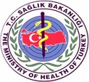
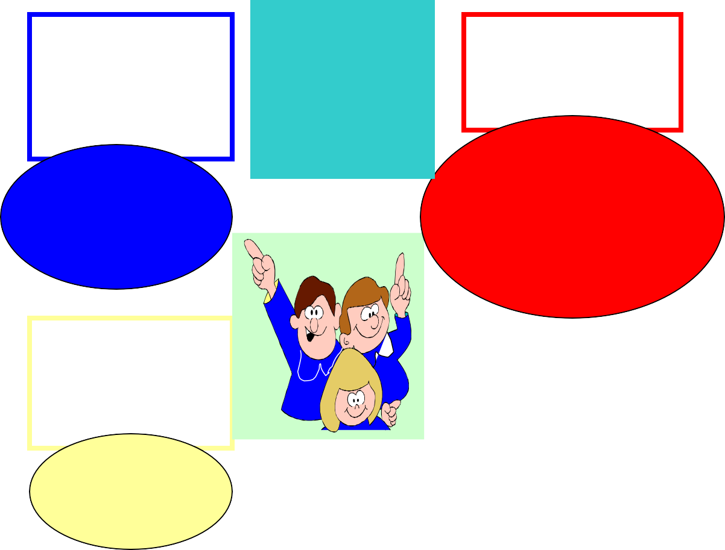
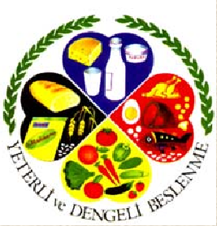
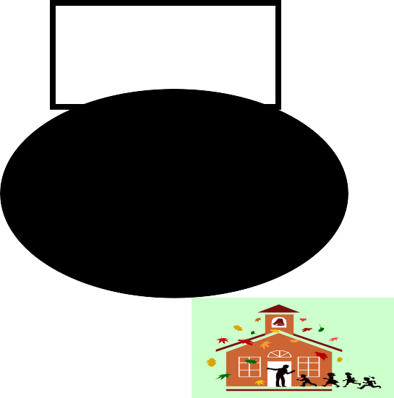

Sağlıklı beslenme, sağlıklı çocukluk; sağlıklı çocukluk ise sağlıklı yetişkinlik demektir.

Sağlıklı beslenme, sağlıklı çocukluk; sağlıklı çocukluk ise sağlıklı yetişkinlik demektir.

Ö N E R İ L E R
    - Çocuğunuzun günde 3 ana, 2 ara öğün olarak beslenmesine dikkat ediniz, öğün atlatmayınız.

    - Sabah kahvaltısı çocuğunuzun okul başarısı için önemlidir. Çocuğunuzu kahvaltı yaparak güne başlatınız.

    - Ara öğünlerde çocuğunuzun sağlıklı beslenmesi için meyve, ayran, süt, taze sıkılmış meyve suları, peynirli sandviç, kek veya poğaça gibi besinleri tercih ediniz.

    - Yemeklerinizde iyotlu tuz kullanınız, iyotlu tuzu koyu renkli cam kavanozda ağzı kapalı olarak saklayınız. Tuzu yemeğe ocaktan indirmeye yakın katınız ve yemeği pişirdiğiniz kabın ağzını kapalı tutunuz. Aşırı tuz tüketiminden kaçınınız.

    - Çocuğunuzun vücudunun düzenli çalışması için günde 1 - 1,5 litre su/sıvı tüketmesini sağlayınız.

    - Çocuğunuzun vücut ağırlığındaki değişikliklere (şişmanlık, zayıflık) dikkat ediniz, gerektiğinde bir sağlık kuruluşuna başvurunuz.

    - Beslenme çantasında; süt, ayran, meyve suyu, peynir, meyve, ekmek, taze sebze, meyve, haşlanmış yumurta, et (köfte, balık, tavuk eti), kek, kurabiye veya poğaça gibi yiyeceklerin bulunmasını tercih ediniz.

    - Beslenme çantasının temizliğine çok dikkat ediniz.

    - Çocuğunuzu, açıkta satılan besinleri almaması konusunda uyarınız.

    - Çocuğunuza yeterli ve dengeli beslenme alışkanlığı kazandırmak için örnek olunuz. Çocuğunuzun şeker ve yağ içeriği yüksek besinler (cips, kızartmalar, şekerlemeler, kolalı ve gazlı içecekler v.b.) yerine besleyici değeri yüksek besinleri tercih etmesini sağlayınız.

    - Çocuğunuza el yıkama ve diş fırçalama alışkanlığını kazandırınız.

    - Çocuğunuzun televizyon ve bilgisayar karşısında daha az zaman harcamasını sağlayınız ve hareketli bir yaşam sürmesine dikkat ediniz. Çocuğunuzu herhangi bir spor dalı ile ilgilenmesi konusunda destekleyiniz.

Temel Sağlık Hizmetleri Genel Müdürlüğü - Beslenme ve Fiziksel Aktiviteler Daire Başkanlığı E-posta : beslenme@saglik.gov.tr

